Tiszabábolna Község Önkormányzata Tiszavalk és Hejőpapi Községek Önkormányzatával konzorciumban „Tiszabábolna, Tiszavalk és Hejőpapi települések belterületi vízrendezése” címmel támogatási kérelmet nyújtott be a TOP-2.1.3-16 számú „Települési környezetvédelmi infrastruktúr-fejlesztések” tárgyú pályázati felhívásra, mely TOP-2.1.3-16-BO1-2017-00039 azonosító számon 149.986.579 Ft támogatásban részesült.

A projekt tartalmának rövid bemutatása:
Az önkormányzatokra vonatkozó jelenlegi jogszabályi környezet a helyi önkormányzatok közfeladatává teszi a lakott terület helyi vízkárelhárítását, a helyi vízrendezést az árvíz- és belvízelvezetés megoldását és a tulajdonukban lévő művek fejlesztését, fenntartását és azokon az árvízvédelmi feladatok ellátását.
Jogszabályi kötelezettségüknek megfelelve a konzorciumot alkotó települések önkormányzatai célként tűzték ki belterületi vízelvezető rendszerük kiépítését.

Tiszabábolnán a tervezett fejlesztés a település belterületére hulló és érkező csapadékvíz és belvíz kártétel nélküli rendezett elvezetésére irányul a Rákóczi F., Zöldfa, Táncsics M., Kinizsi P., Bartók B. és Fő utcák árokszakaszainak a rendezésével. Az árkok rendezésével megfelelő befogadók jönnek létre a kapcsolódó belterületi lakó utak (Petőfi, Béke, Szabadság utak) árokszakaszainak részére.
Ezzel a település lakott belterületének Mezőcsáti úttól északra fekvő részére kiterjedő komplex belterületi vízelvezető rendszer jönne létre, mely képes a belterületre hulló csapadékok és belvizek belterületről történő kártétel nélküli kivezetésére a természetes befogadóig. A projekt keretében felújításra kerülő nyílt árkok hossza 3184 m, az érintett vízgyűjtő terület 32,14 ha. Az árokszakaszokkal közvetlenül érintett beépített ingatlanok száma 174 db.

Tiszavalkon a Táncsics M., Ady E., Petőfi S., Béke utcák árokszakaszainak a rendezése tervezett. A rendezéssel érintett árokszakaszok vízgyűjtő területe 15,72 ha. A rendezésre kerülő vízelvezető árkok hossza 2422 m.

Hejőpapiban a tervezett beavatkozás jól lehatárolhatóan a település központi részére terjed ki a Rákóczi, Erkel , Kossuth, Bartók utcák területére, mely településrész vízelvezetése jelenleg nem megoldott. Az ÉMOP-2009-3.2.1/C pályázati konstrukcióban 2010-2011-ben megvalósult a település északi részén lévő „C” és „D” jelű vízgyűjtő terület vízrendezése. A község északi végében olyan lefolyástalan terület van a temető alatt, ahonnan gravitációsan a csapadékvíz nem vezethető el. Ide gravitál a vízgyűjtő terület csapadékvize.
A területen belvíztároló került kialakításra. A 150 l/s szivattyúkapacitás felvételével kiadódó tározótérfogat 4800 m3. A belvíztározó a jelen projektben kiépítendő szakaszok befogadója is. A projekt keretében megépülő vízelvezető rendszer hossza 496 m.

Specifikus célok:
- biztonságos és egységes csapadékvíz és belvízelvezető rendszer kiépítése a települések belterületét érintő csapadékvizek és belvizek rendezett és kártétel nélküli elvezetése érdekében
- -a települések belterületének védelme a csapadékvíz által okozott vízkárok és belvízkárok okozta környezeti káresemények kockázatának csökkentése és megelőzése, a település környezetbiztonságának növelése
- A vízrendszer állapotának javítása, helyi vízhasznosítás lehetőségeinek bővítése, éghajlatváltozással, szélsőségesebb időjárással szembeni települési ellenállóképesség javítása, az ökológiai állapot fenntartása, további komplex fejlesztések lehetővé tétele.
- Rendezett településkép kialakítása, a települések infrastrukturális állapotának javítása.

A projekt indikátorai:
Bel- és csapadék - vízvédelmi létesítmények hossza 6 102 m

A projekt összköltsége 149.986.579 Ft, a támogatás mértéke 100%.
A projekt befejezési dátuma: 2021.11.30.

A projekt a Széchenyi 2020 program keretében valósul meg.

Képek
Tiszabábolna

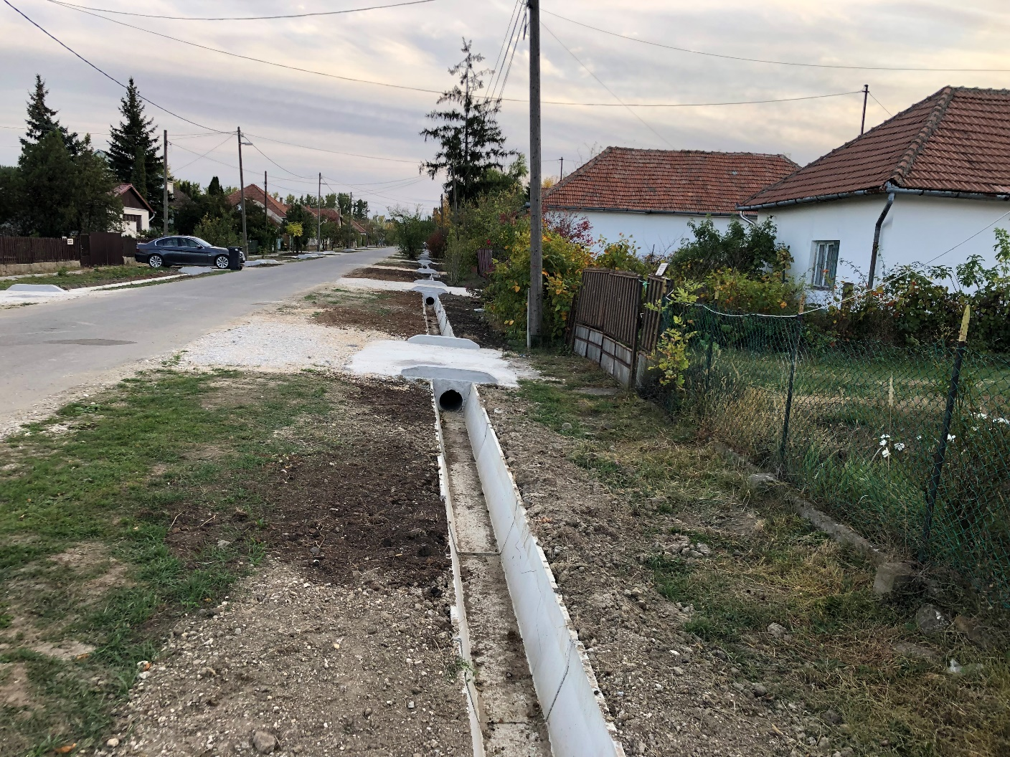

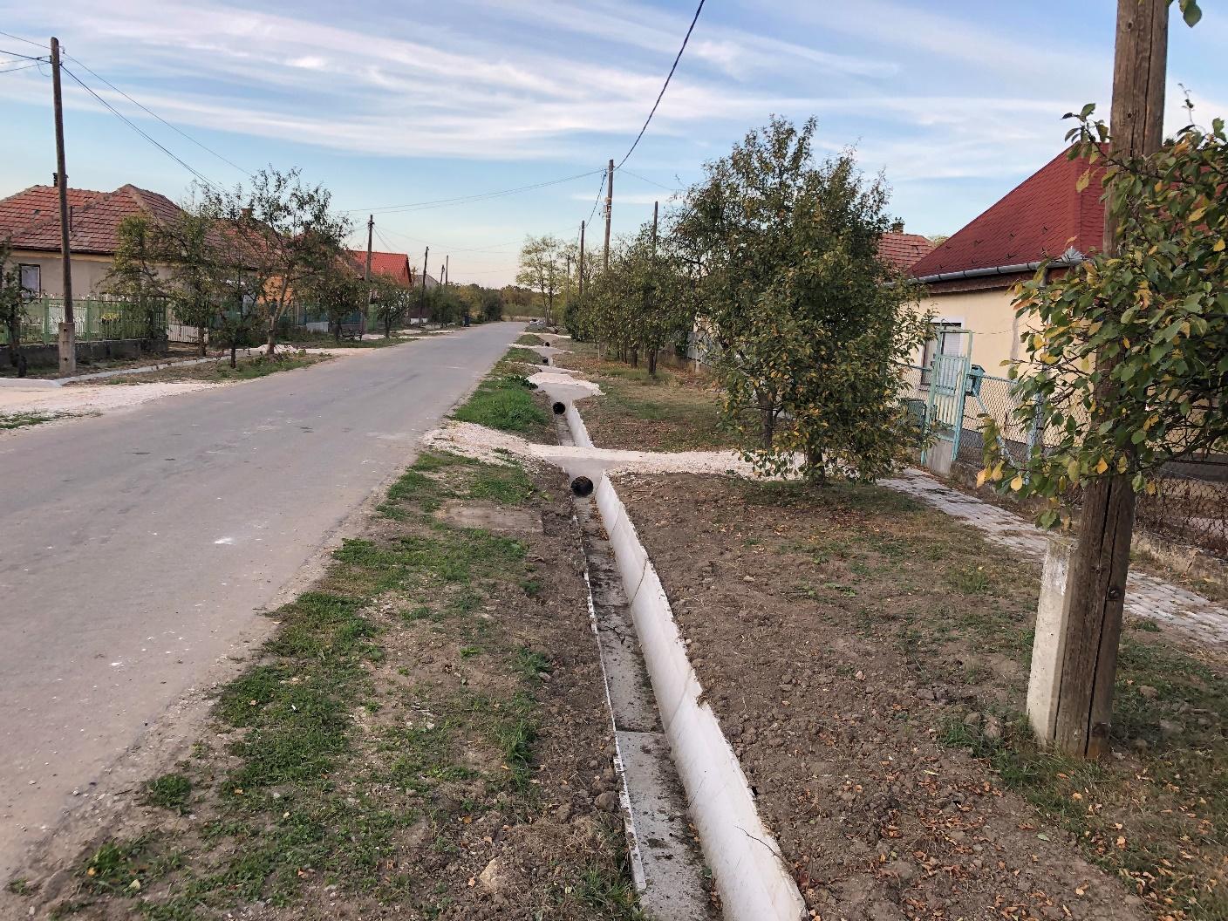

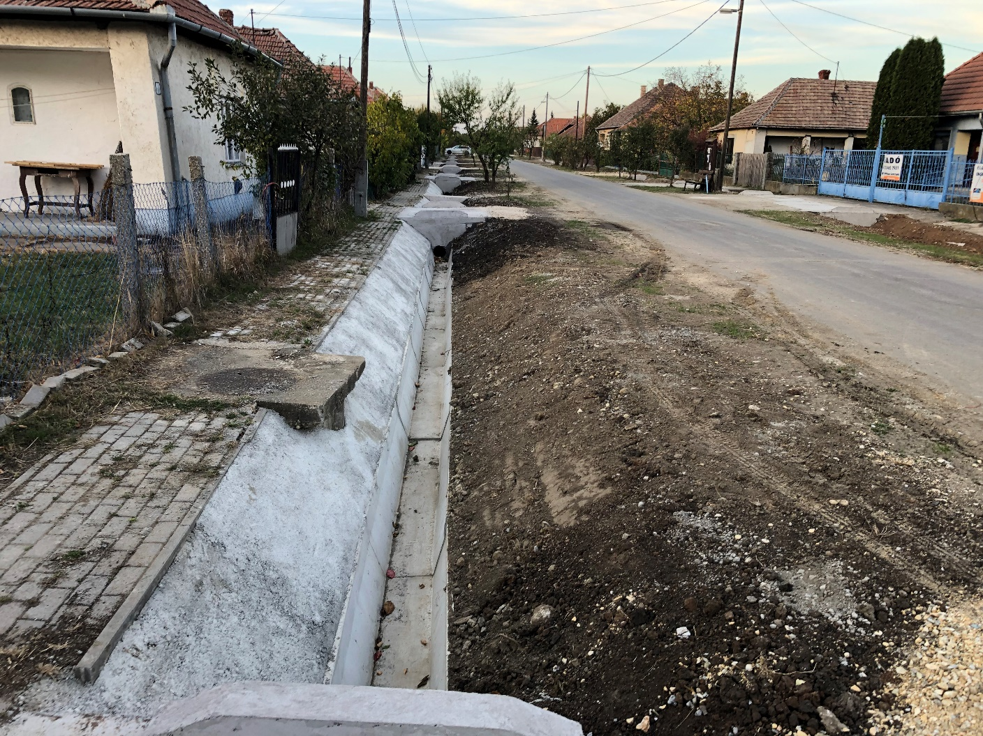

Képek Tiszavalk
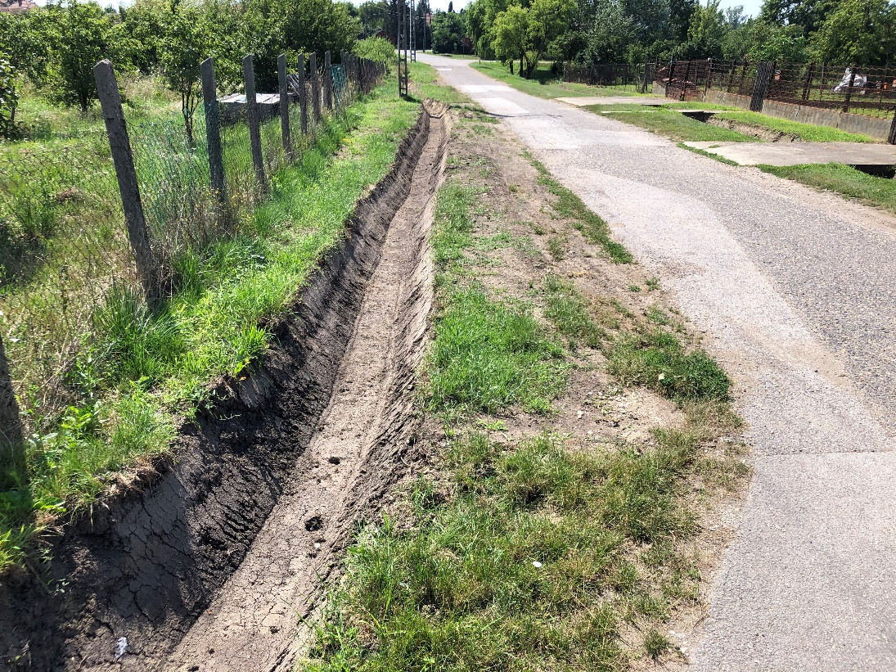

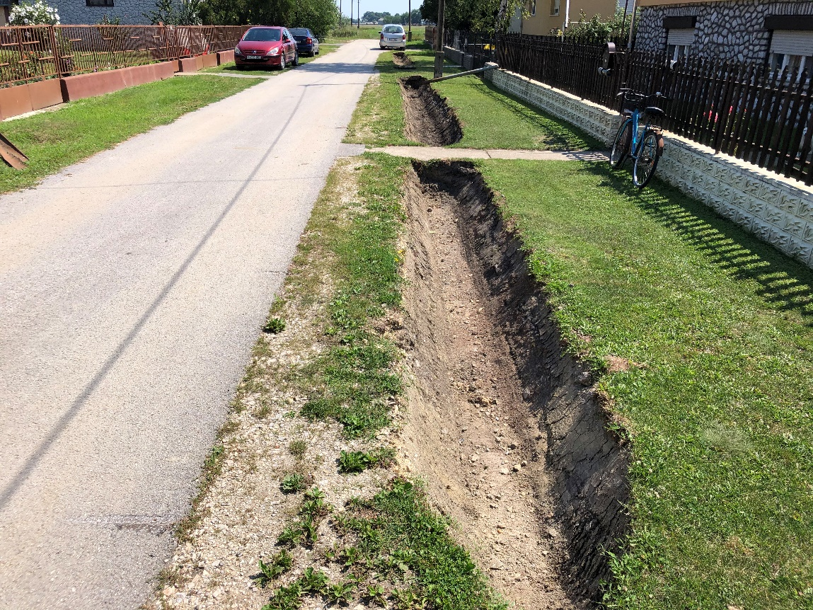

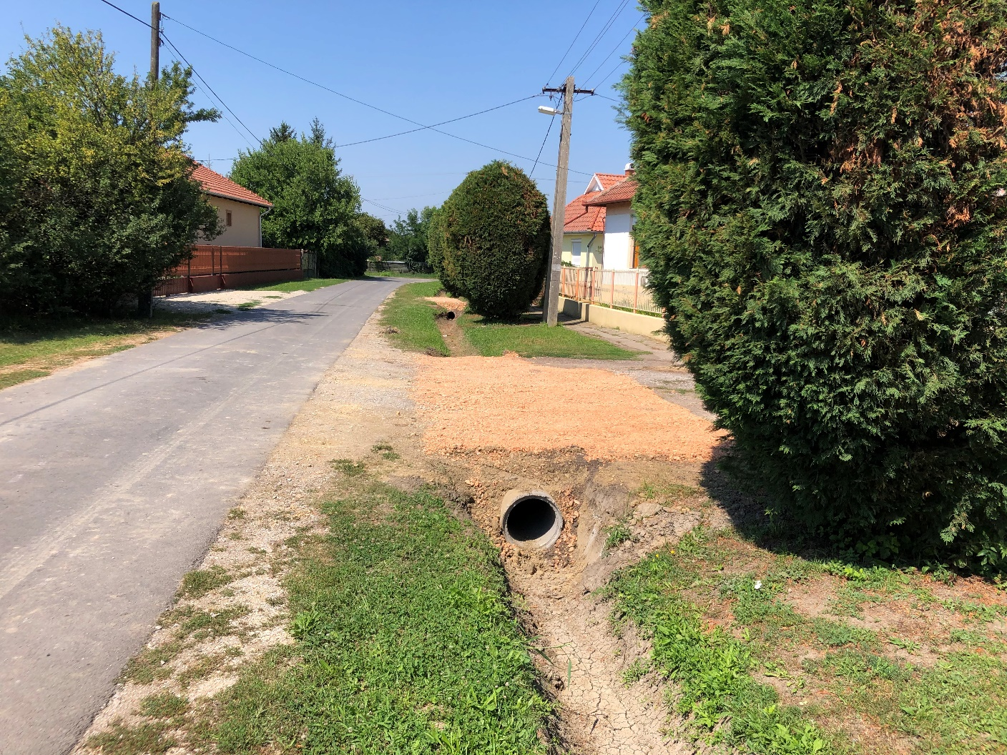

Képek Hejőpapi

